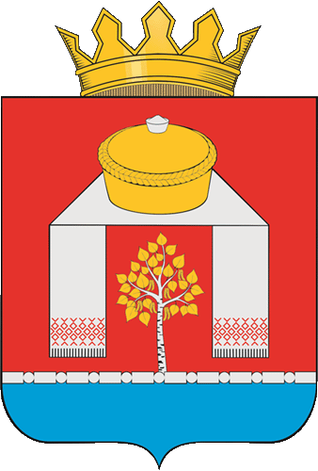

АДМИНИСТРАЦИЯ
ПАВЛОГРАДСКОГО МУНИЦИПАЛЬНОГО РАЙОНА ОМСКОЙ ОБЛАСТИ

П О С Т А Н О В Л Е Н И Е

23.08.2024 № 283-п
р.п. Павлоградка

О внесении изменений в постановление Администрации Павлоградского муниципального района Омской области от 15.10.2021 № 518-п

В соответствии с постановлением Администрации Павлоградского муниципального района Омской области от 29.08.2013 № 621-п «Об утверждении Порядка принятия решений о разработке муниципальных программ Павлоградского муниципального района Омской области, их формирования и реализации» Администрация Павлоградского муниципального района Омской области
ПОСТАНОВЛЯЕТ:
I. Внести в постановление Администрации Павлоградского муниципального района Омской области от 15.10.2021 № 518-п «Об утверждении муниципальной программы «Развитие физической культуры и спорта на территории Павлоградского муниципального района Омской области на 2022-2027 годы» (далее - Постановление), следующие изменения:
1. Приложение № 2 муниципальной программы «Развитие физической культуры и спорта на территории Павлоградского муниципального района Омской области на 2022-2027 годы» изложить в редакции (приложение).
II. Контроль за исполнением настоящего постановления оставляю за собой.

Глава муниципального района А.В. Сухоносов

